Teniendo en cuenta los (Requerimientos Funcionales y no Funcionales)tomados en cuenta de las necesidades identificadas y el análisis de la matriz qfd se hace:

Caja negra
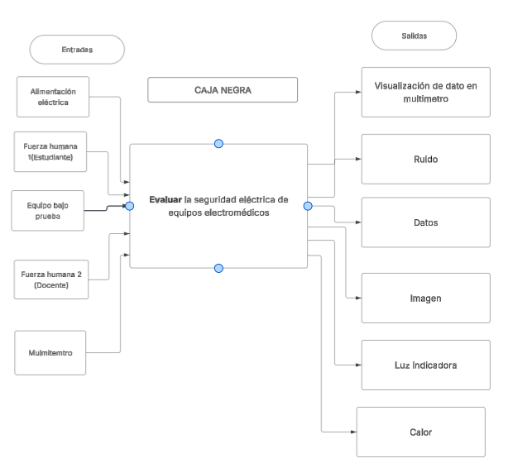
Caja transparente
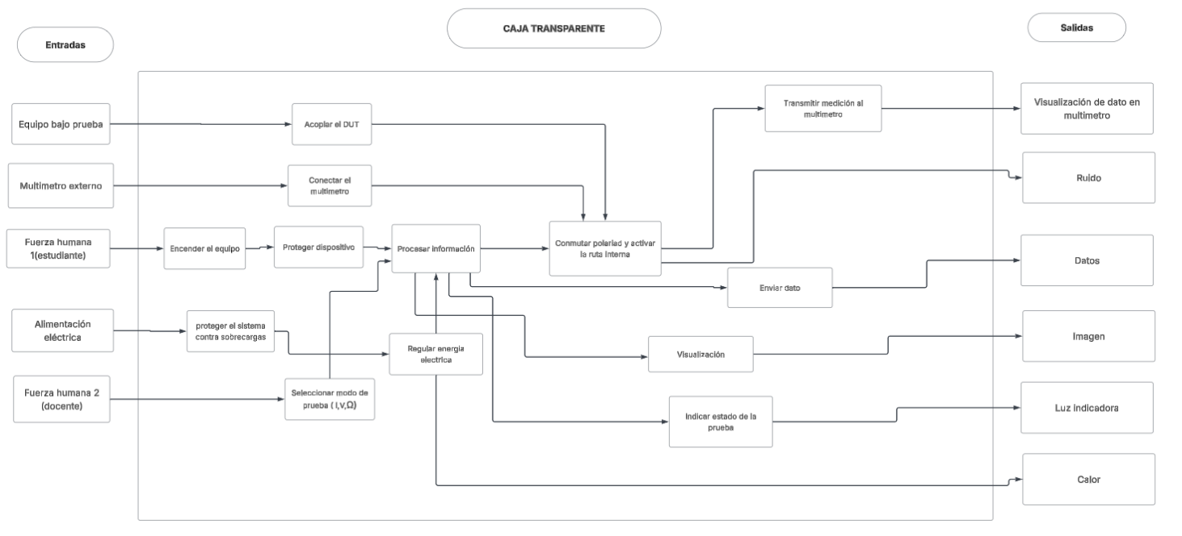
https://lucid.app/lucidchart/cb61810b-8ae5-40ed-985f-0dadce6ae343/edit?viewport_loc=1091%2C403%2C3811%2C1950%2CB0.E6YJYSaYA&invitationId=inv_2041b838-1430-4e6f-a36f-7ccb0cae507e

1. Matriz Morfológica (Generación de Medios)

Función según Diagrama | Medio 1 | Medio 2 | Medio 3
1. Acoplar el DUT | Borneras de conexión rápida (Block de terminales) | Cables con pinzas caimán | Zócalo de inserción rápida (ZIF)
2. Conectar el multímetro externo | Bornes de panel (hembra para conector banana) | Sondas con conectores banana | Cables jumper macho-hembra robustos
3. Encender el equipo | Interruptor rocker (balancín) de panel | Interruptor de palanca (Toggle switch) | Interruptor de botón (Pulsador con enclavamiento)
4. Proteger dispositivo | Carcasa de plástico ABS (Caja de paso industrial, súper resistente). | Carcasa impresa en 3D (PLA o PETG) | Carcasa de acrílico transparente cortada en láser
5. Proteger el sistema contra sobrecargas (Alimentación) | Fusible de cristal (o cerámico) con portafusible | Disyuntor térmico (breaker pequeño de panel) | Fusible rearmable (PTC) + Varistor (MOV)
6. Seleccionar modo de prueba (I,V,Ω) | Conmutador rotativo (perilla selectora multiposición) | Teclado matricial de membrana (4x3 o 4x4) | Interruptores deslizantes o dip switch
7. Regular energía eléctrica | Módulo convertidor Buck DC-DC (ej. LM2596) | Regulador de voltaje lineal (ej. LM7805 / LM317) | Diodo Zener con resistencia de potencia
8. Procesar información | Placa Arduino (ATmega2560, Uno o Nano) | Microcontrolador ESP32 | Placa Raspberry Pi Pico
9. Conmutar polaridad y activar la ruta interna | Módulo de relés electromecánicos (2, 4 u 8 canales) | Relés de estado sólido (SSR) | Multiplexor / Interruptor analógico (CD4051)
10. Transmitir medición al multímetro | Cableado interno directo a borneras de salida | Micro-relés de señal de baja potencia | Conectores Header para puentes (jumpers)
11. Enviar dato | Conexión directa por cable USB (Serial TTL) | Módulo Bluetooth (HC-05 o HC-06) | Transmisión Wi-Fi (integrada en ESP32/ESP8266)
12. Visualización | Pantalla LCD 16x2 (con módulo I2C para ahorrar pines) | Pantalla OLED de 0.96 pulgadas | Display TFT a color o Display de 7 segmentos
13. Indicar estado de la prueba | Diodos LED de colores básicos (Rojo y Verde) | Zumbador activo (Buzzer de 5V) | LED RGB o anillo NeoPixel

Función según Diagrama | Medio 1 | Medio 2 | Medio 3
1. Acoplar el DUT | 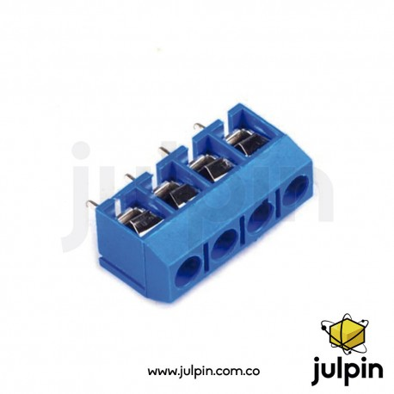 | 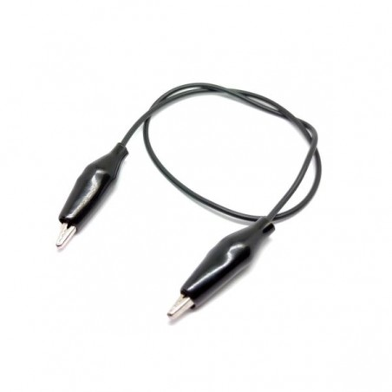 | 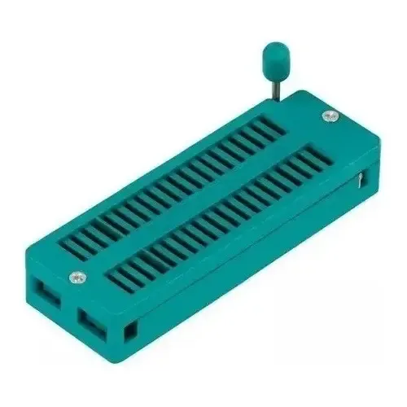
2. Conectar el multímetro externo | 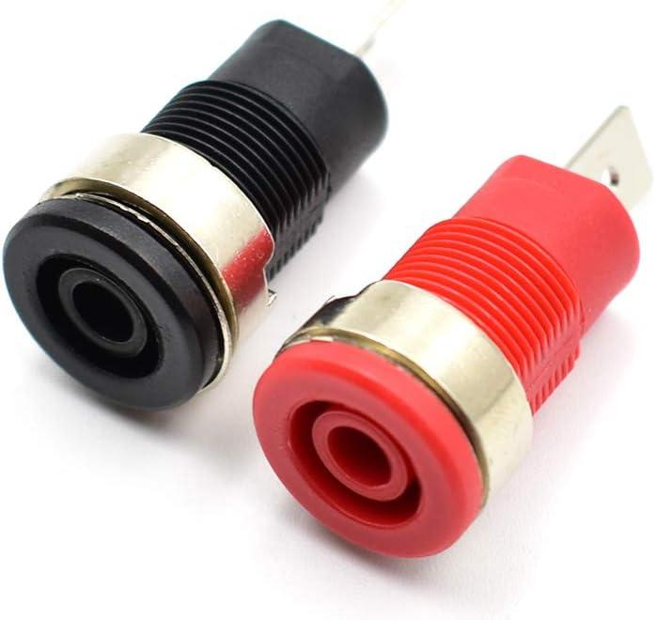 | 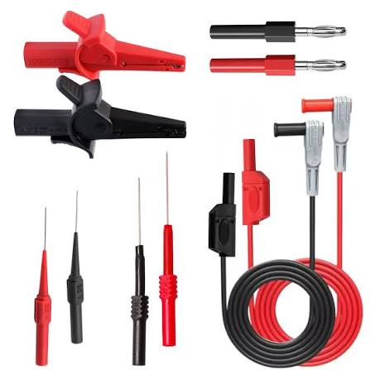 | 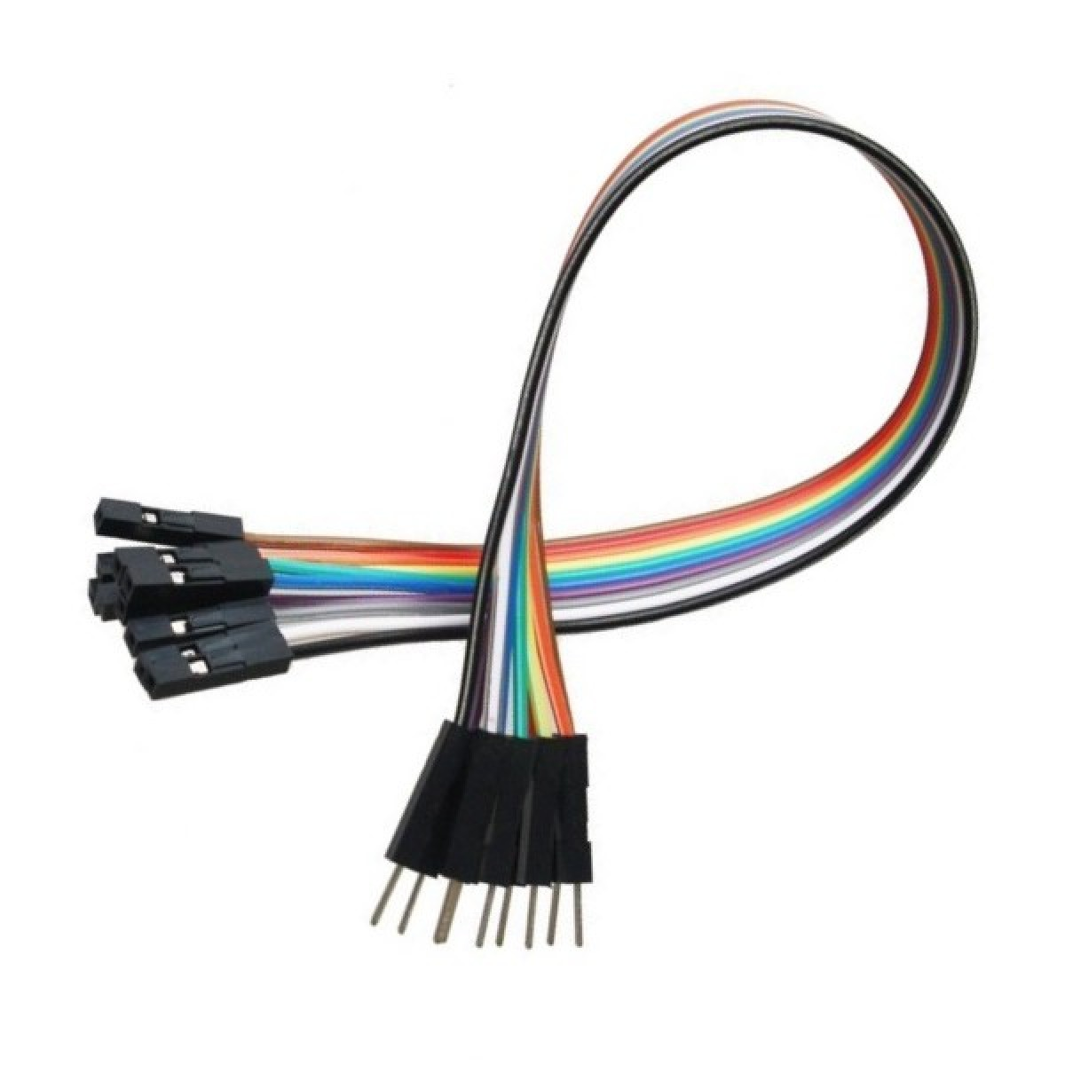
3. Encender el equipo | 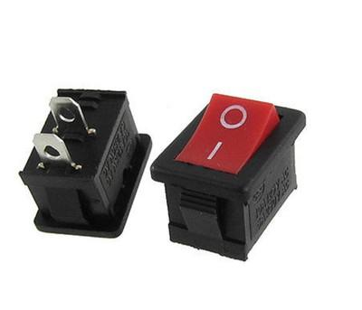 | 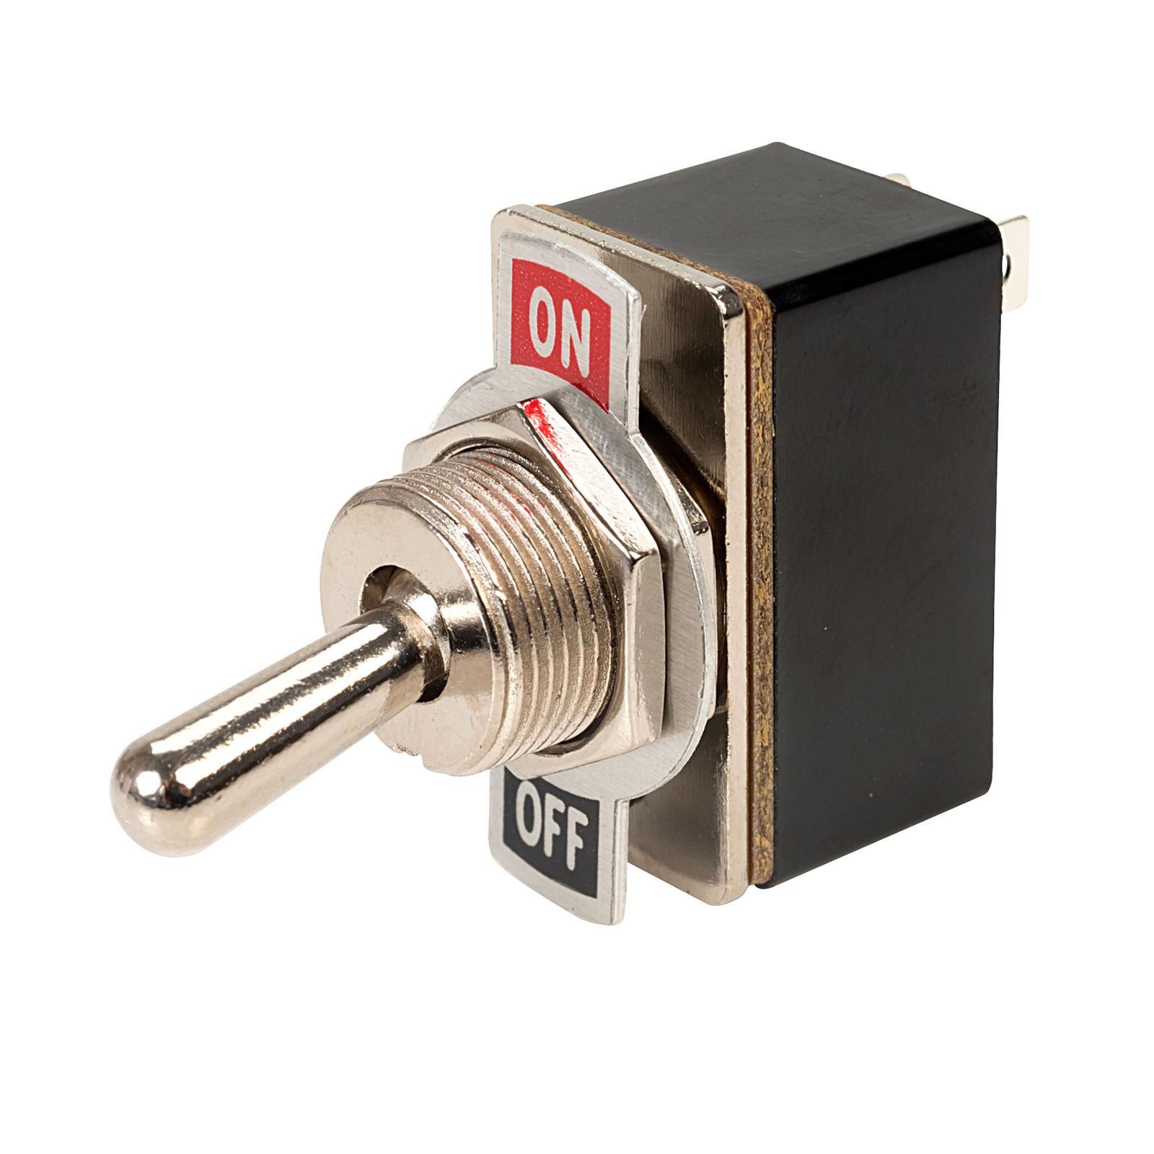 | 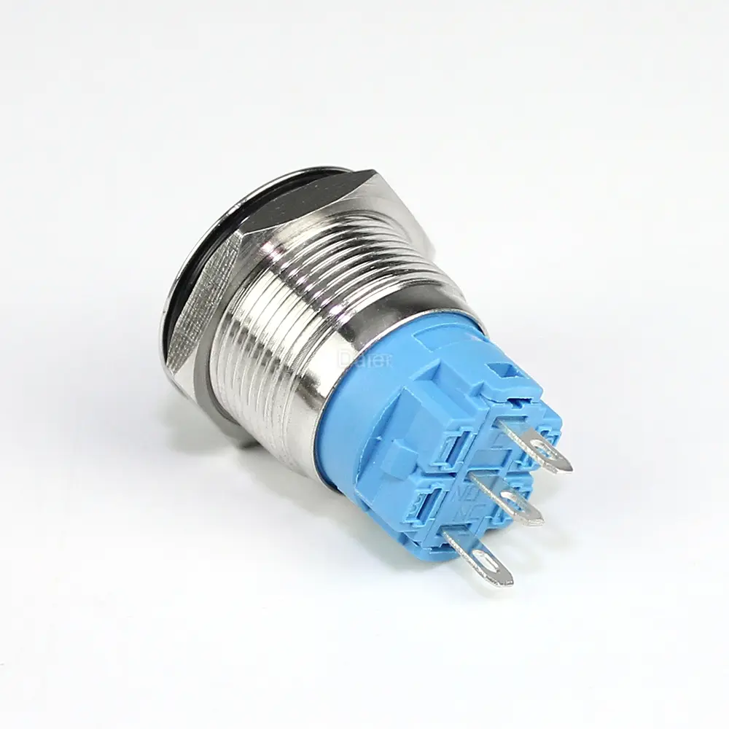
4. Proteger dispositivo |  | 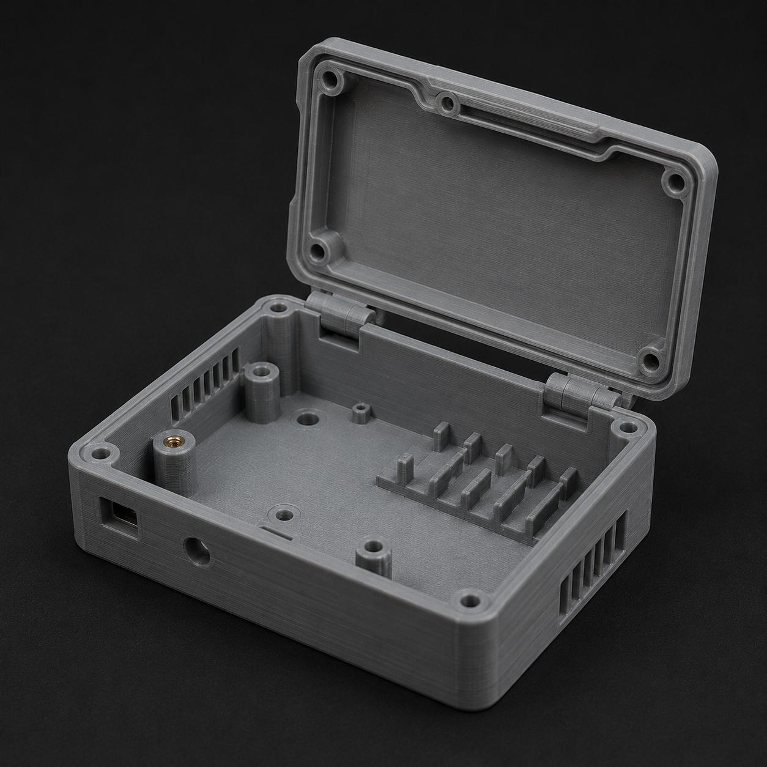 | 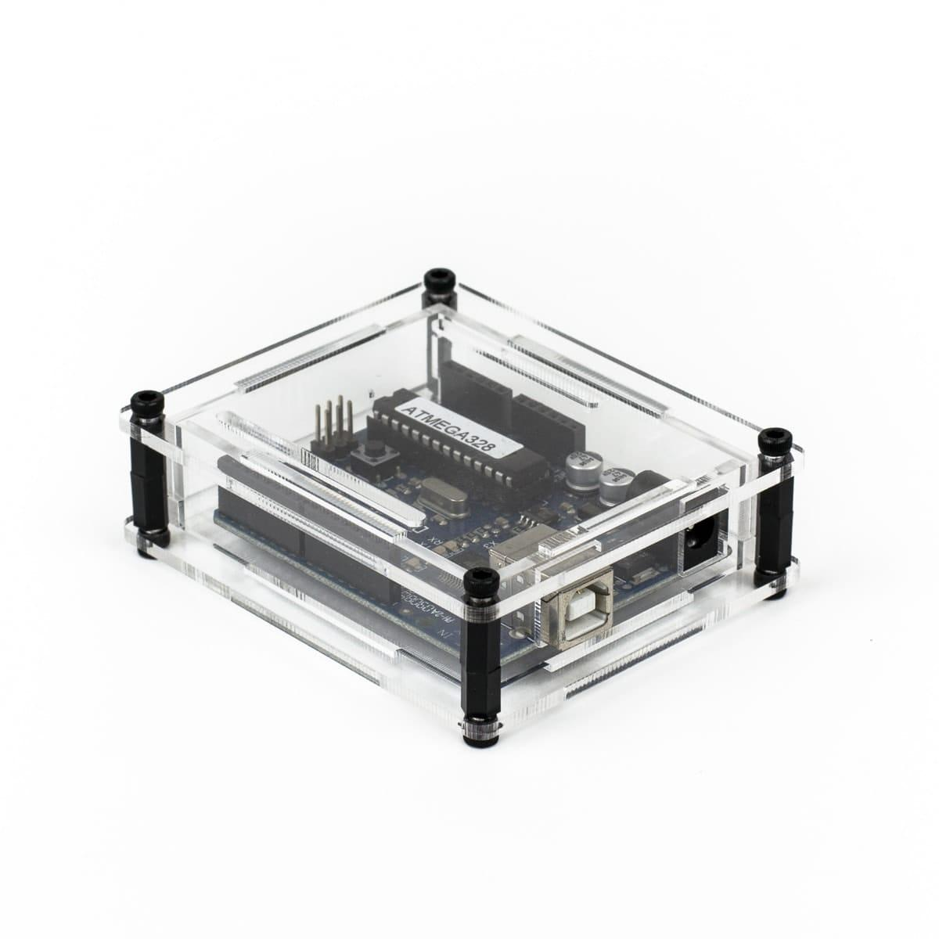
5. Proteger el sistema contra sobrecargas (Alimentación) | 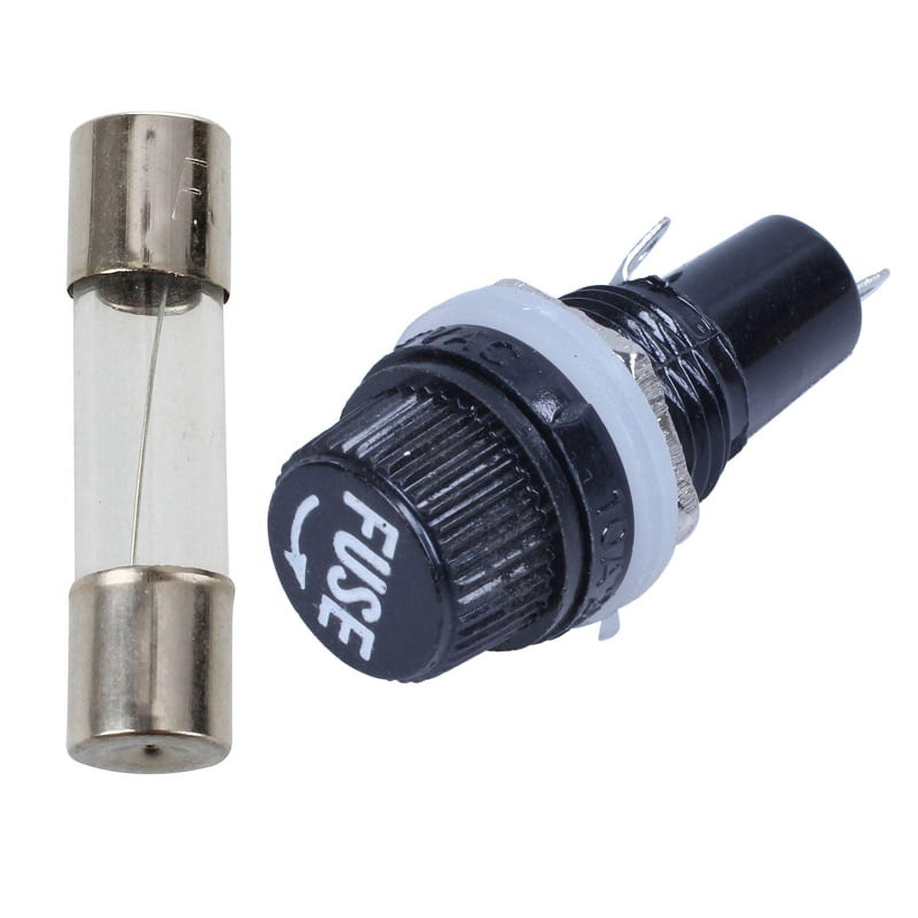 | 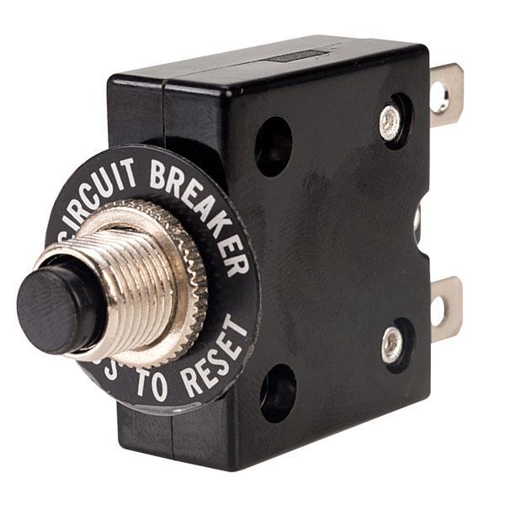 | 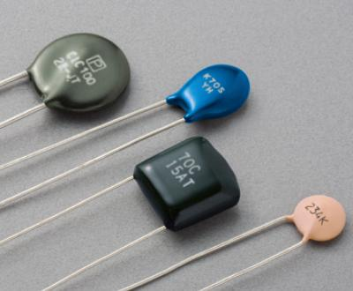
6. Seleccionar modo de prueba (I,V,Ω) | 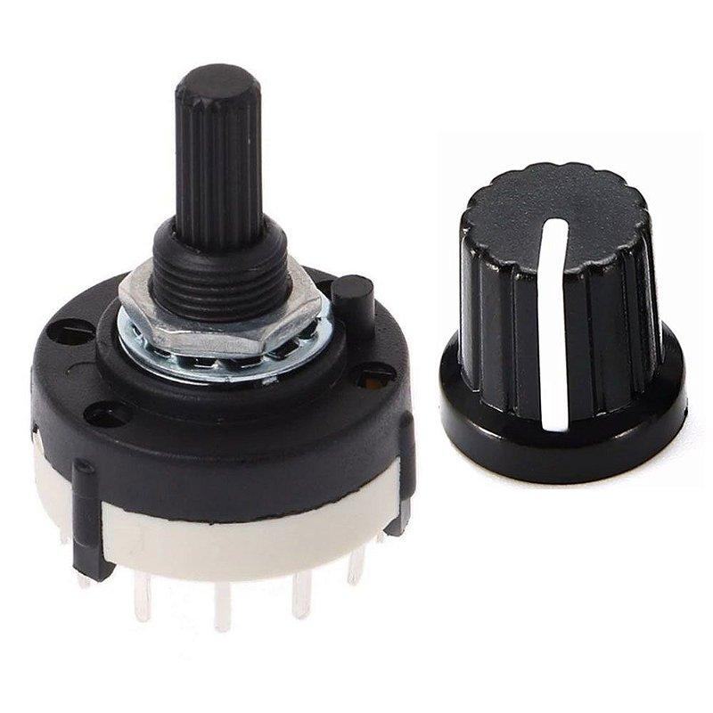 | 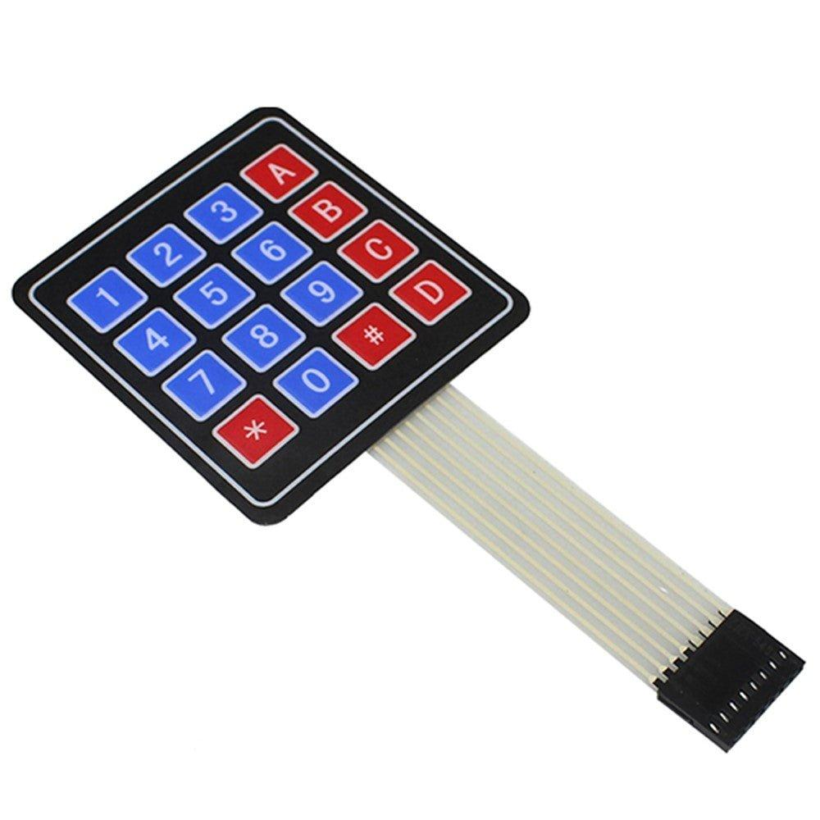 | 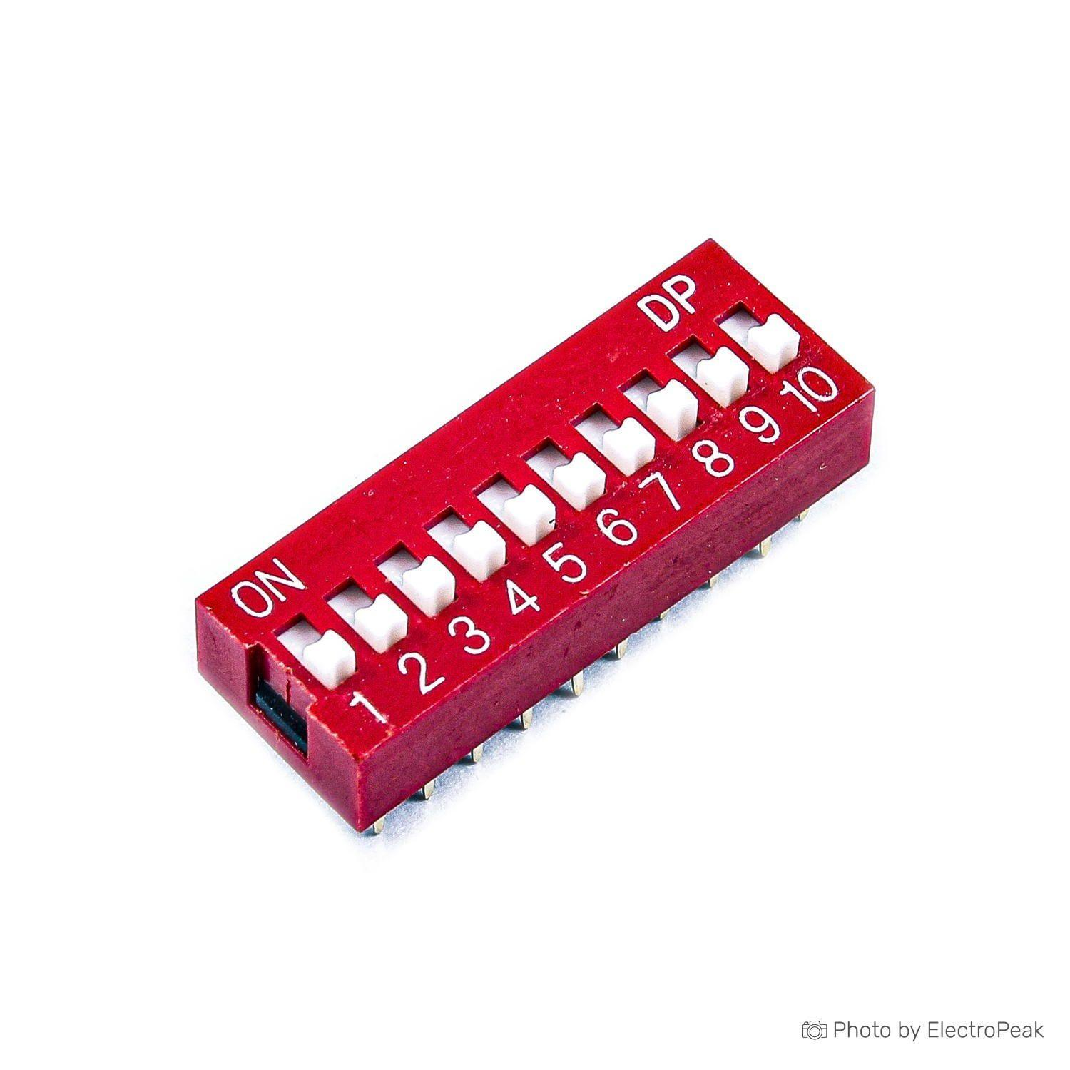
7. Regular energía eléctrica | 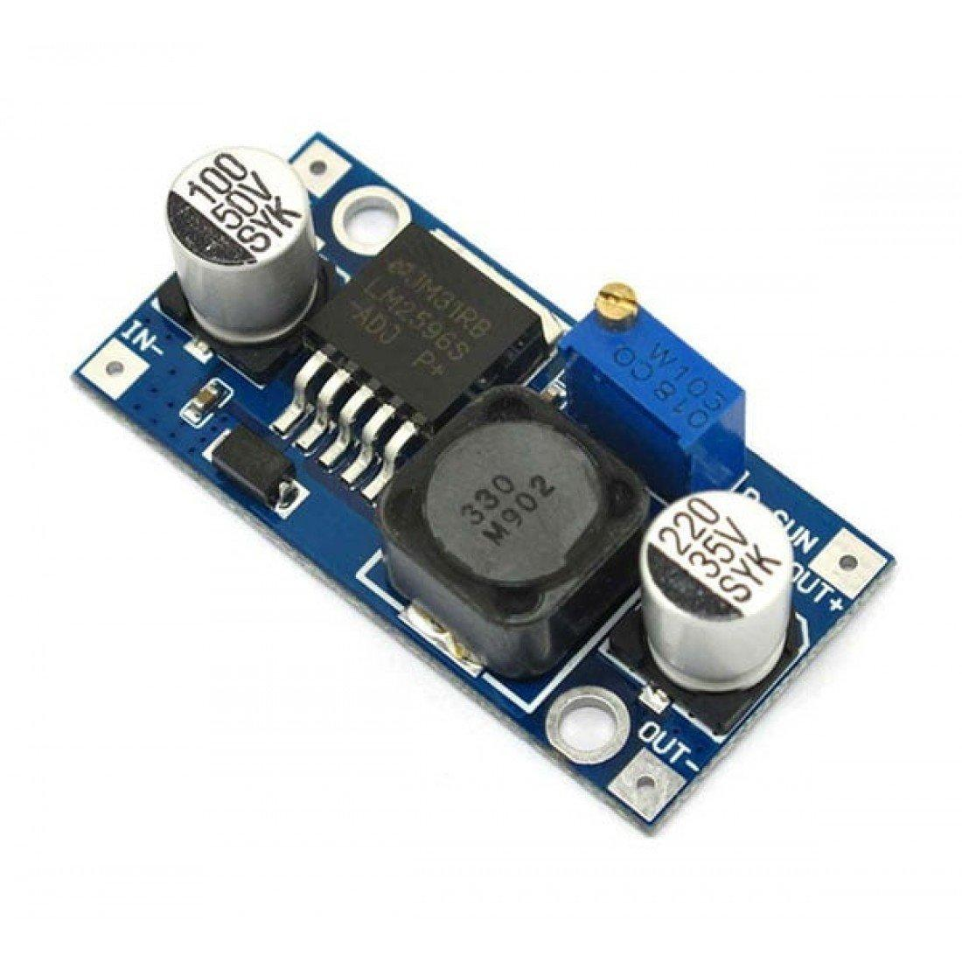 | 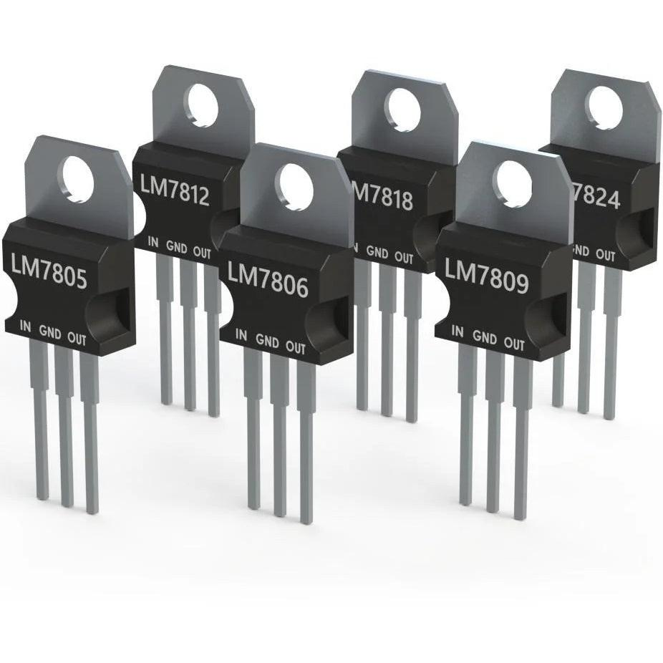 | 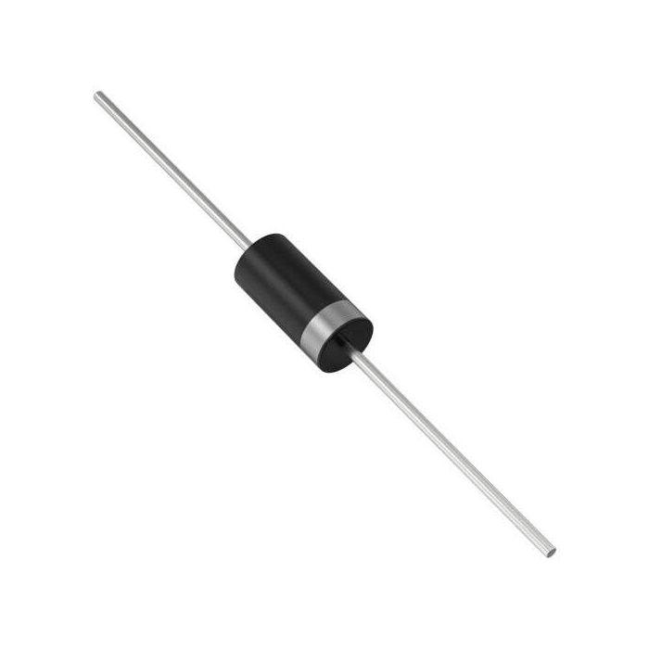
8. Procesar información | 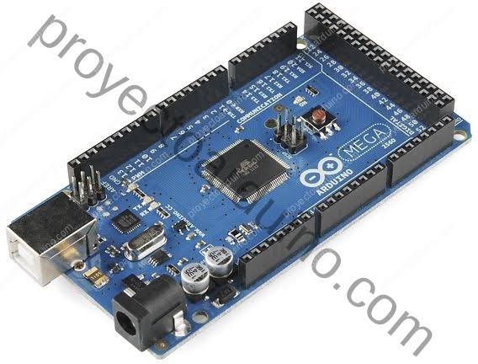 | 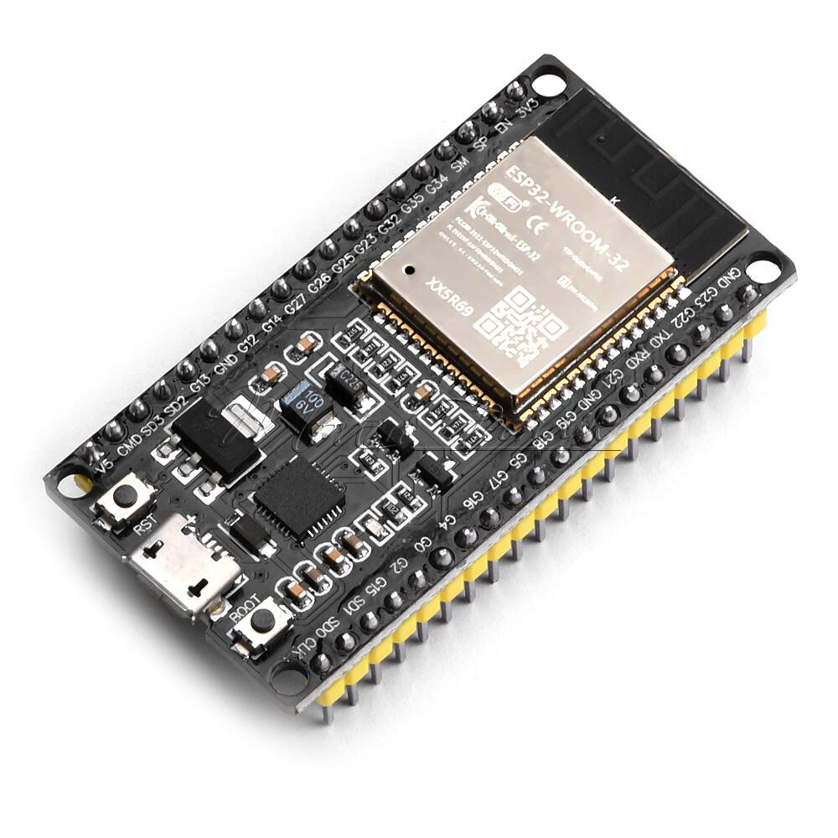 | 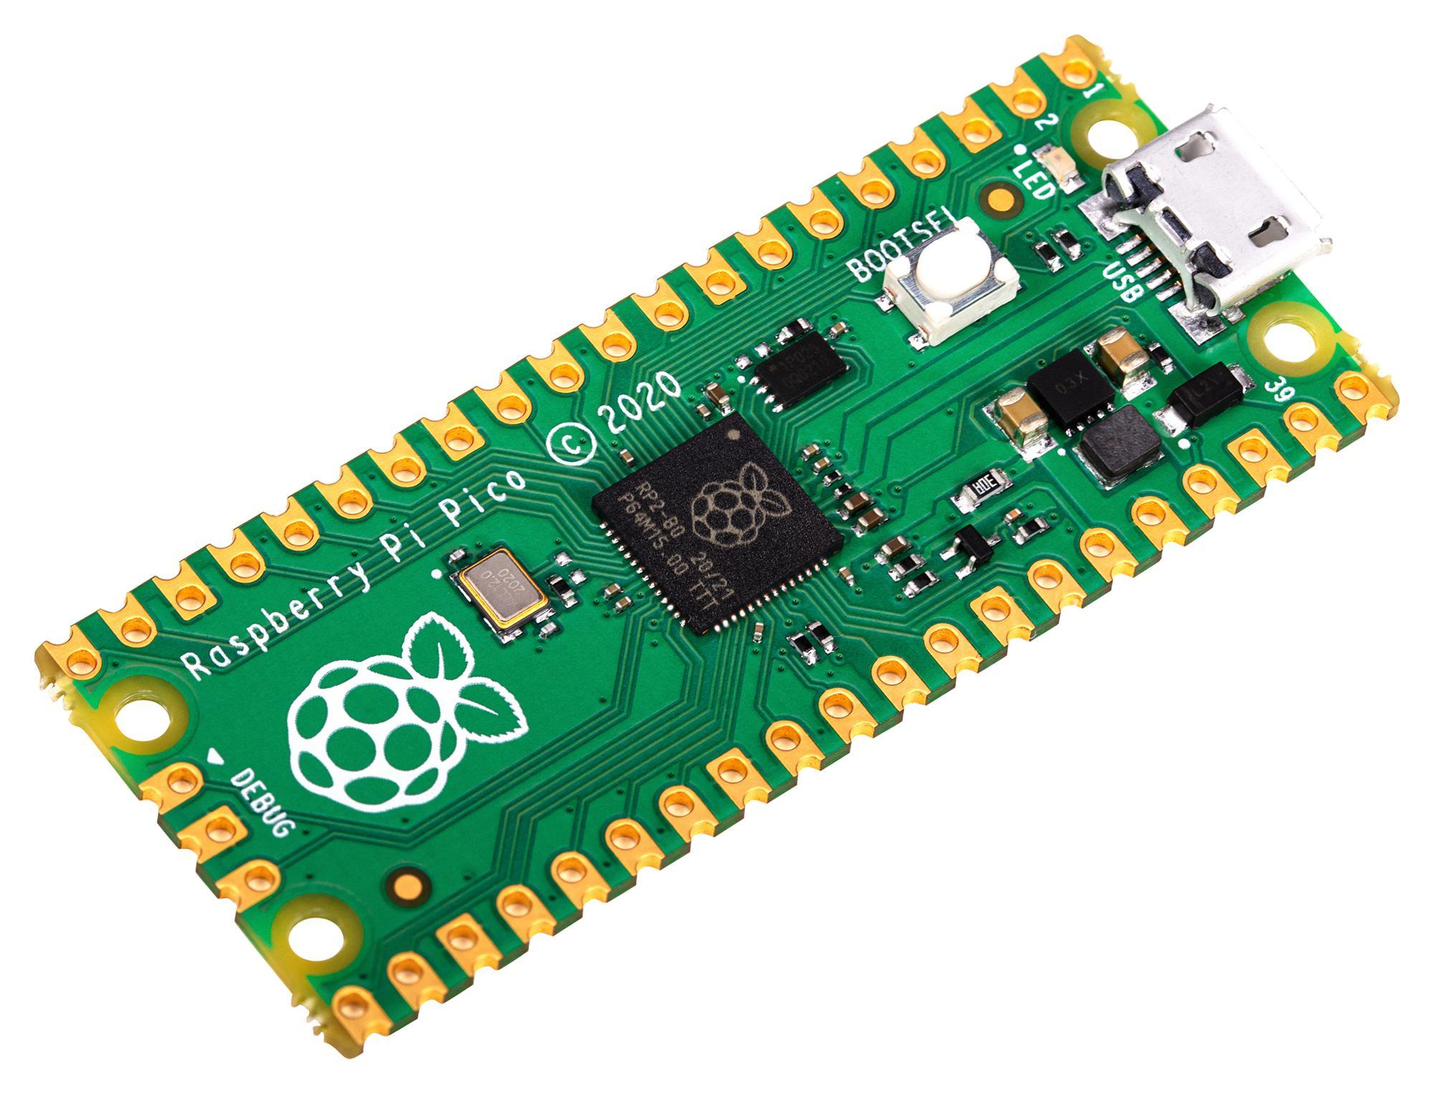
9. Conmutar polaridad y activar la ruta interna | 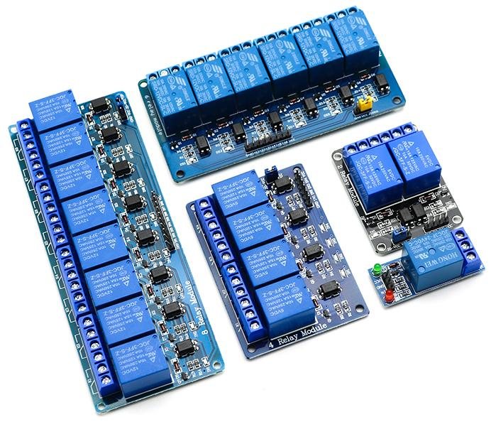 | 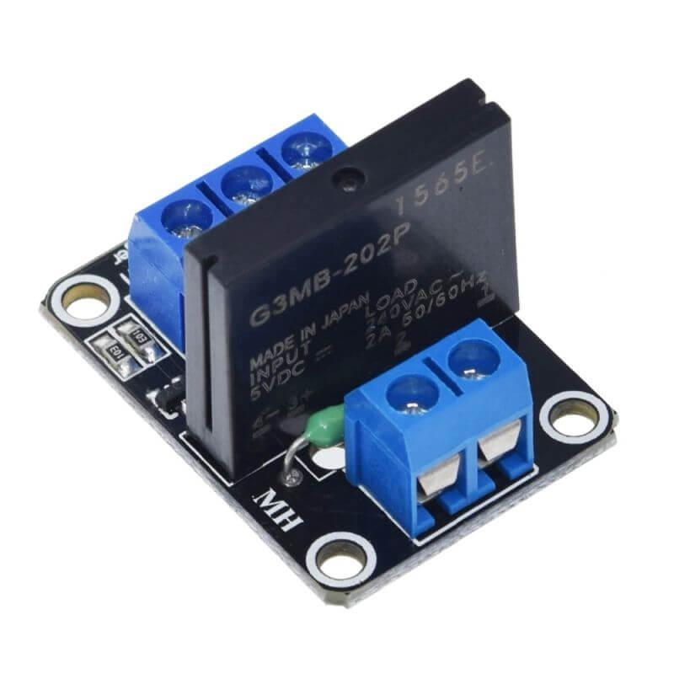 | 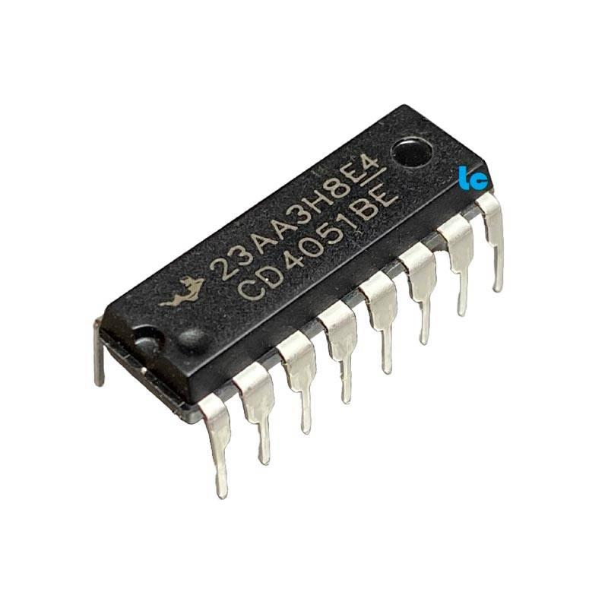
10. Transmitir medición al multímetro | 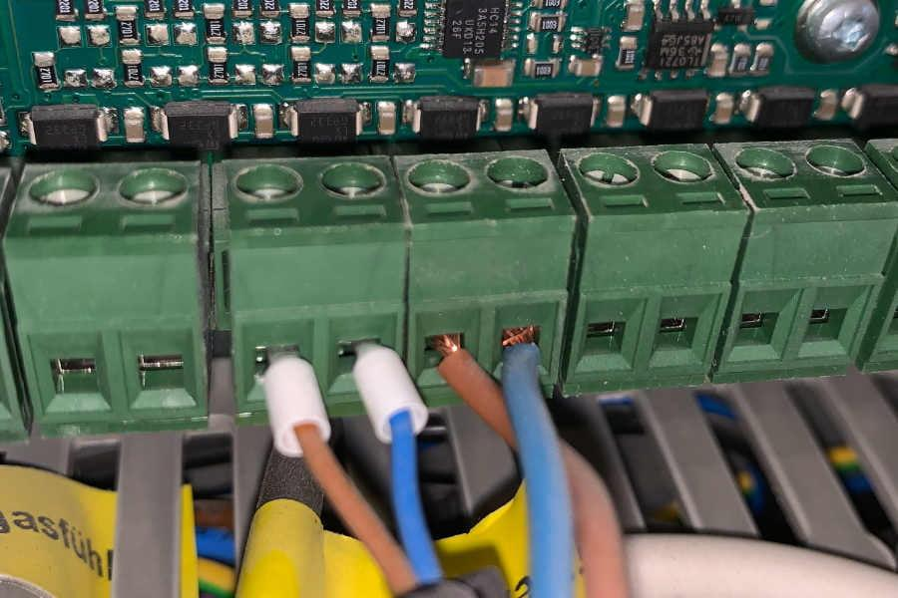 | 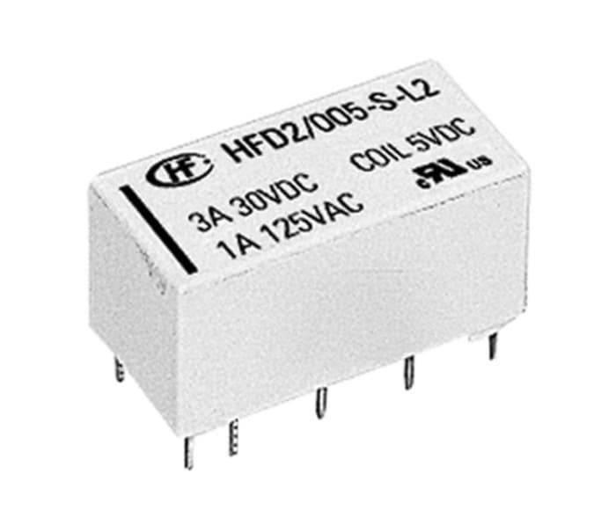 | 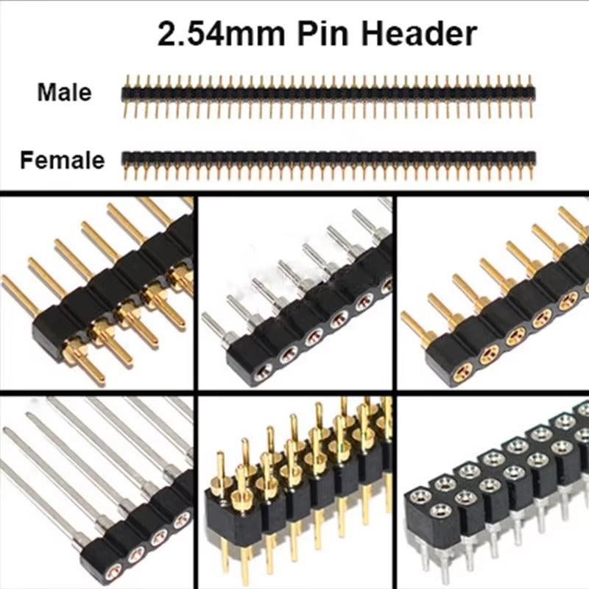
11. Enviar dato | 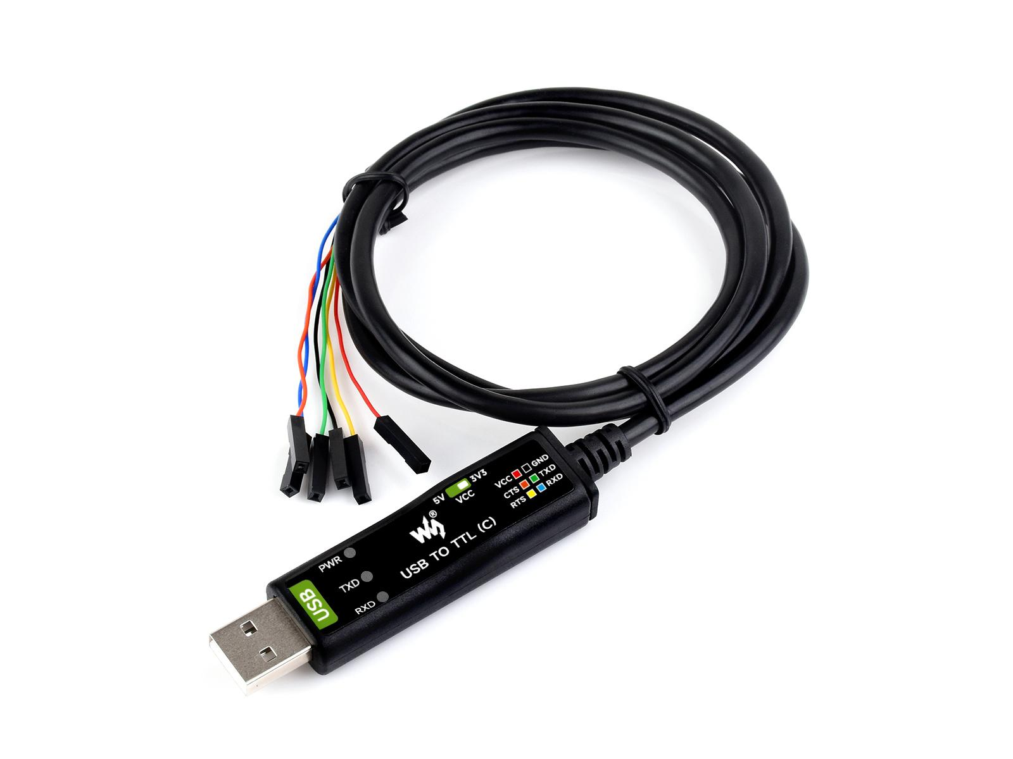 | 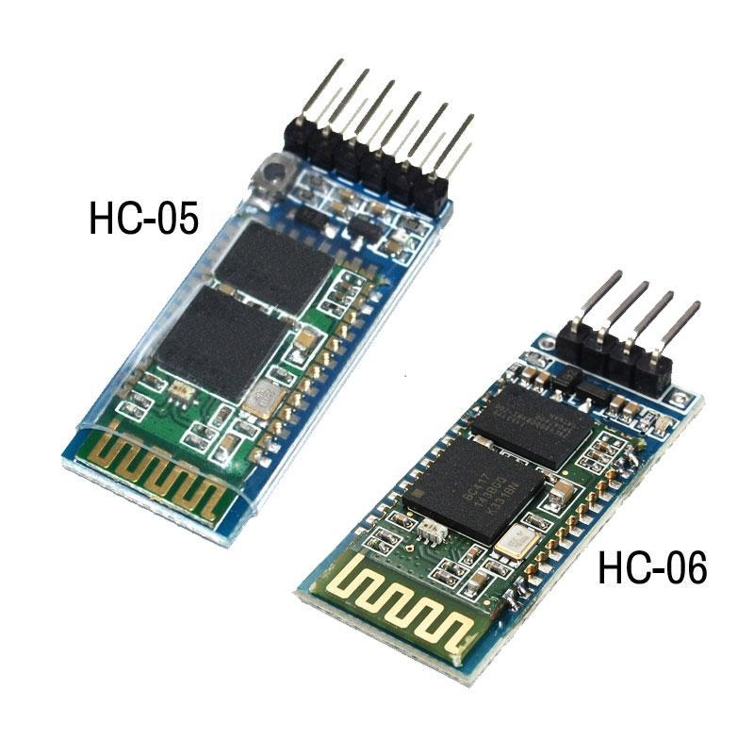 | 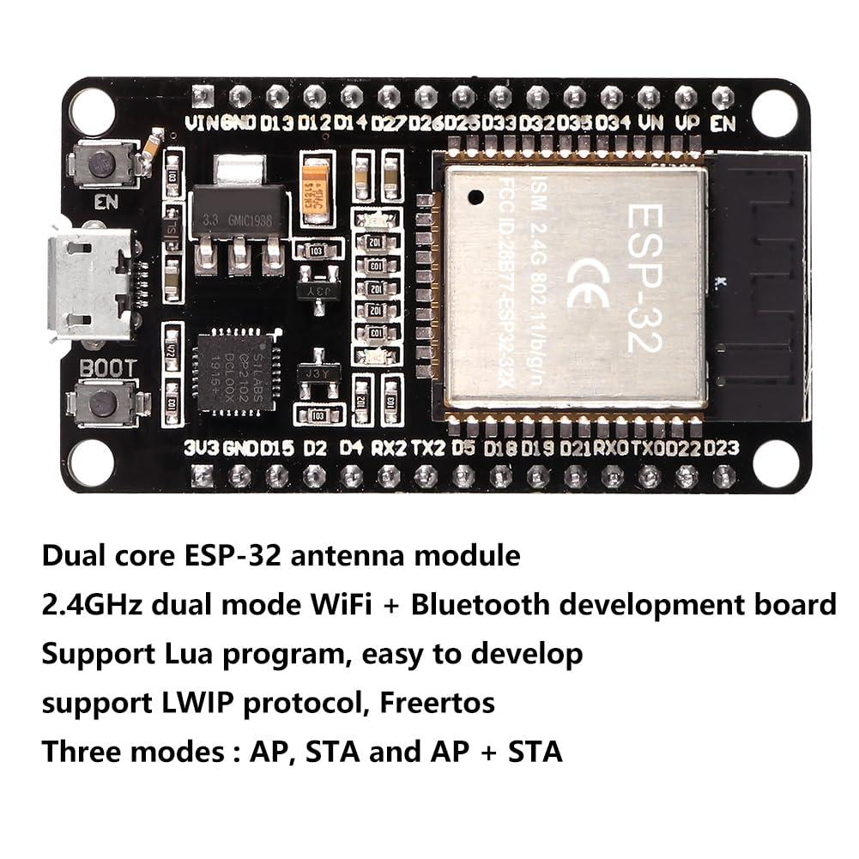
12. Visualización | 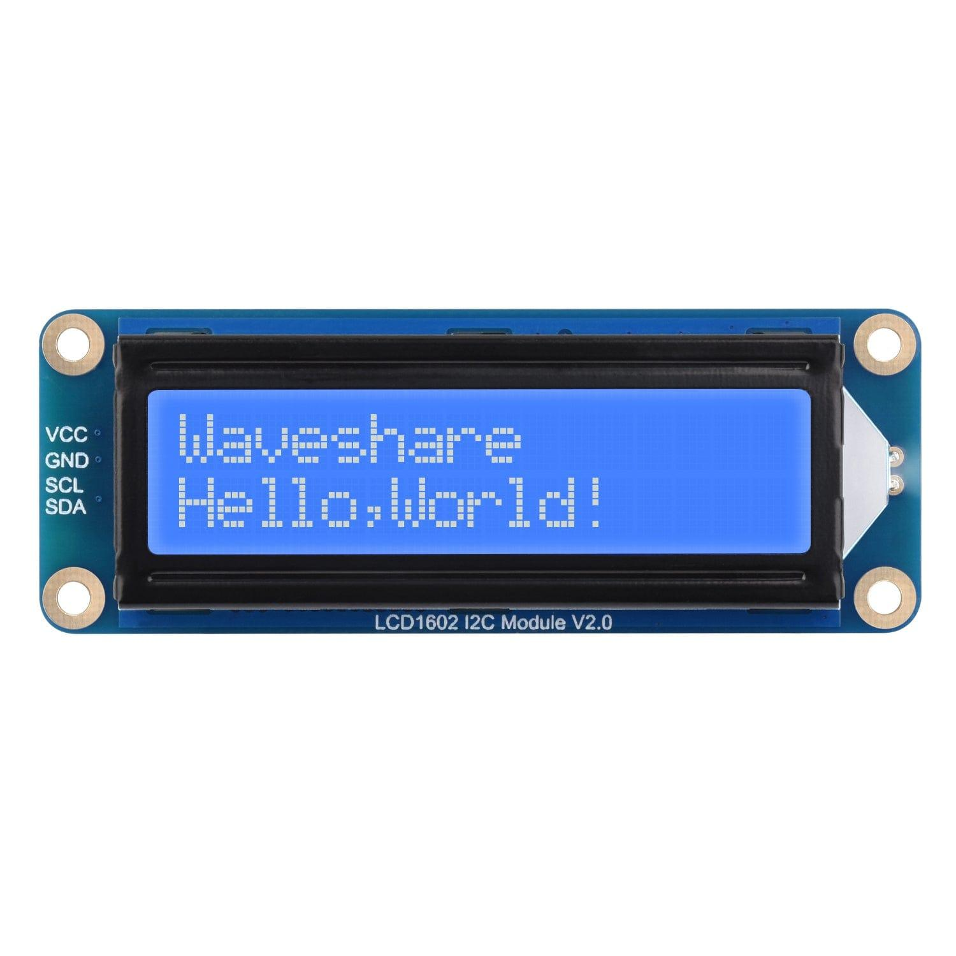 | 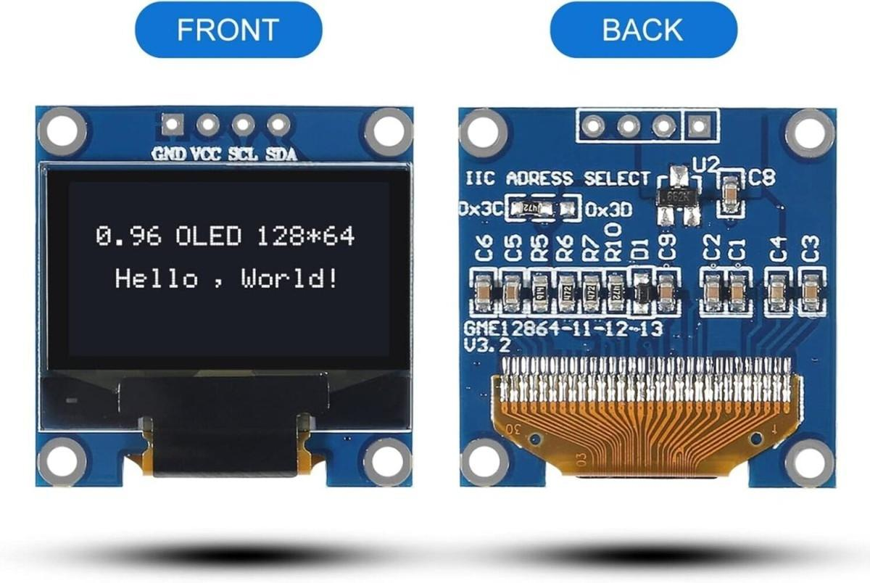 | 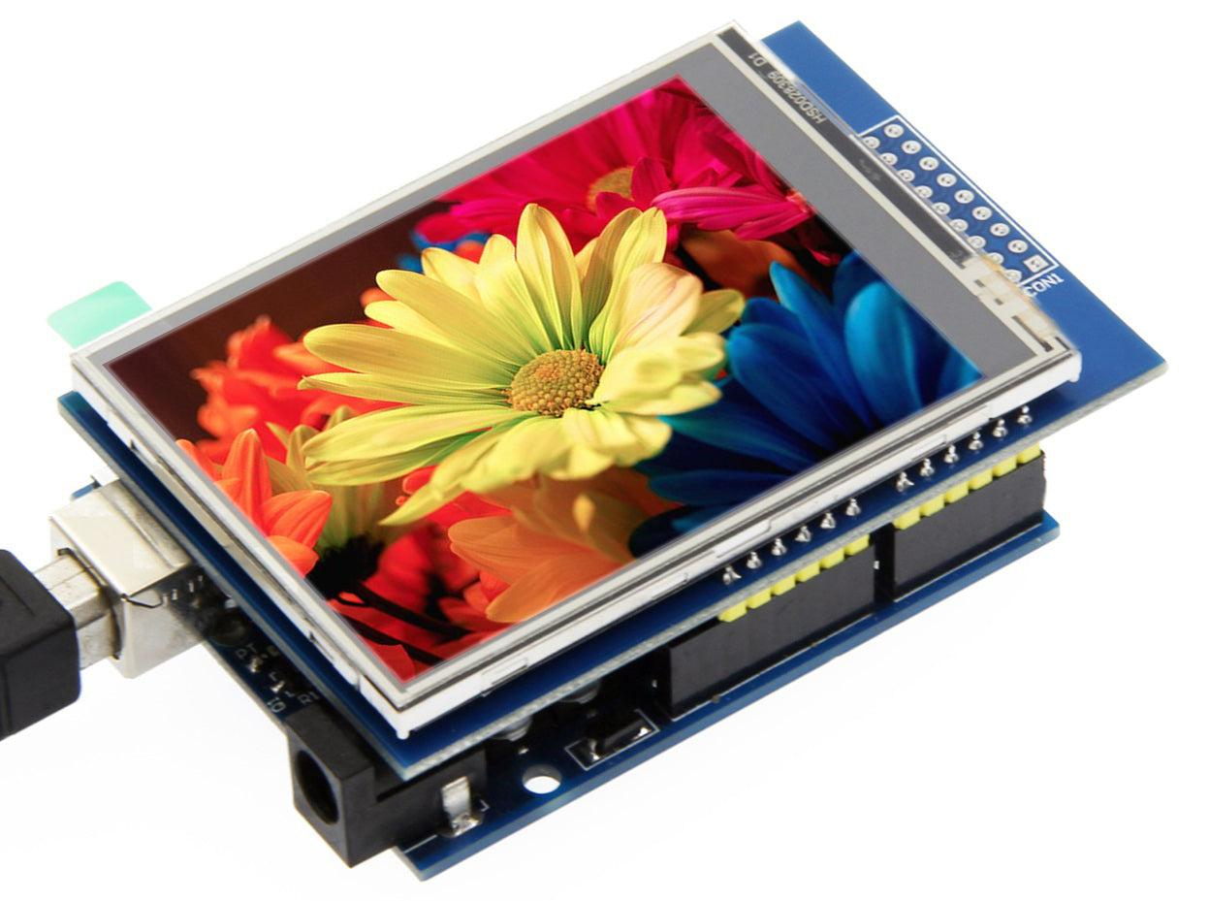
13. Indicar estado de la prueba | 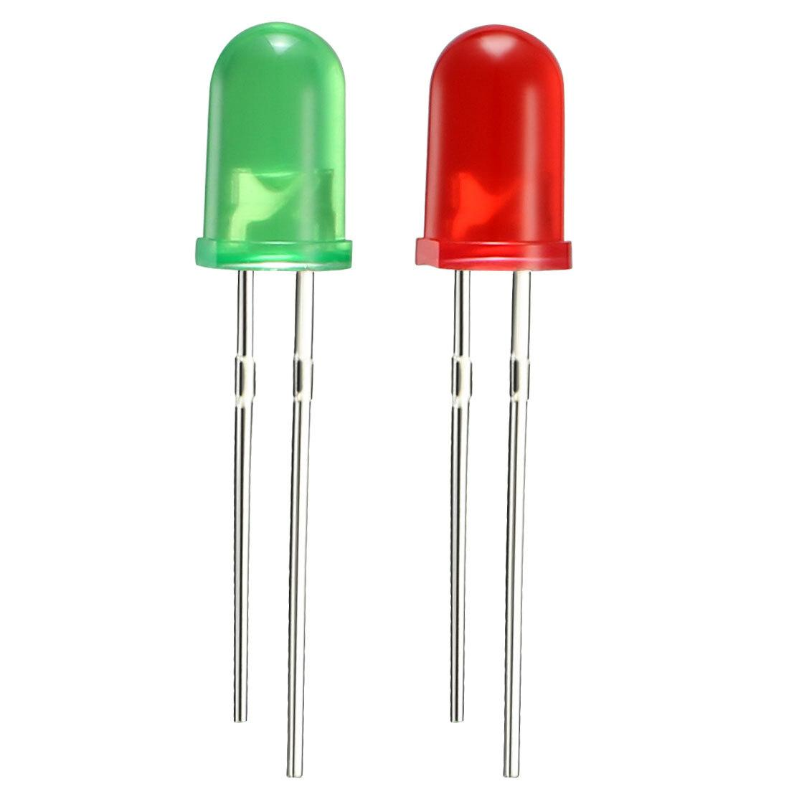 | 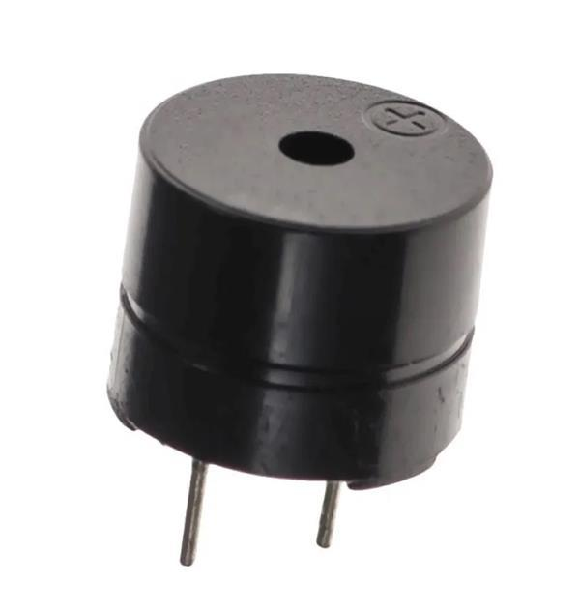 | 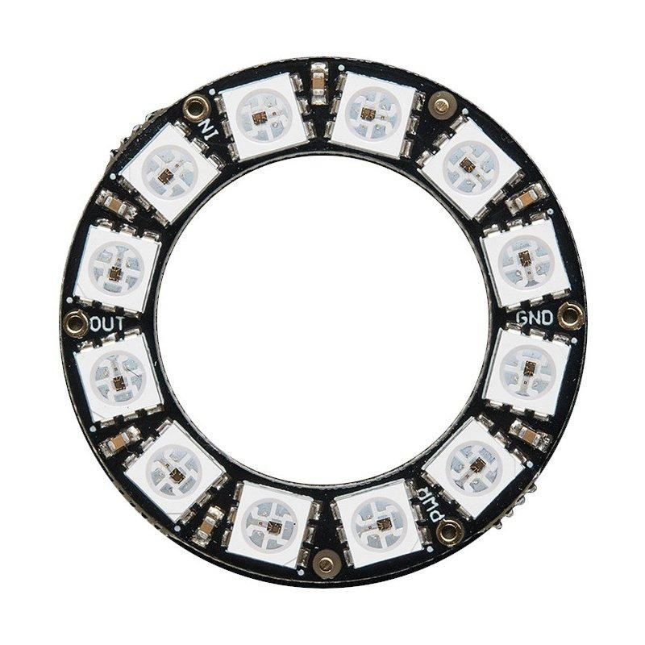

Concepto de diseño 1.
Este analizador está diseñado como un equipo de trabajo pesado para el laboratorio. Está protegido por una robusta carcasa de plástico ABS tipo industrial que soporta golpes. En el panel frontal destaca una pantalla LCD 16x2 tradicional y un conmutador rotativo grande que permite seleccionar los modos de prueba con un "clic" mecánico perceptible. El encendido se controla mediante un interruptor rocker. Para acoplar el equipo bajo prueba (DUT), cuenta con borneras de conexión rápida, y usa sondas banana para el multímetro. Internamente funciona con un ATmega2560 y relés electromecánicos, ofreciendo retroalimentación sonora a través de un buzzer cada vez que se conmuta una señal.

Ruta 1:
- 1. Acoplar el DUT: Borneras de conexión rápida.
- 2. Conectar el multímetro: Sondas con conectores banana.
- 3. Encender el equipo: Interruptor rocker (balancín).
- 4. Proteger dispositivo (Carcasa): Carcasa de plástico ABS (Caja de paso industrial).
- 5. Proteger el sistema: Fusible de cristal con portafusible.
- 6. Seleccionar modo de prueba: Conmutador rotativo.
- 7. Regular energía eléctrica: Regulador LM7805.
- 8. Procesar información: Placa Arduino / ATmega2560.
- 9. Conmutar polaridad y ruta: Módulo de relés electromecánicos.
- 10. Transmitir medición: Cableado interno directo.
- 11. Enviar dato: Cable USB a la computadora.
- 12. Visualización: Pantalla LCD 16x2.
- 13. Indicar estado: Zumbador activo (Buzzer).
Concepto de diseño 2
Un equipo de perfil bajo, minimalista y orientado a la telemetría IoT, envuelto en una carcasa impresa en 3D a medida utilizando PLA o PETG, lo que permite un ajuste perfecto y geometrías orgánicas. El panel principal elimina las perillas y usa un teclado matricial de membrana plano y una pantalla OLED compacta. El encendido se realiza con un pulsador de enclavamiento. Integra un zócalo ZIF de inserción rápida para un acople limpio del dispositivo a probar. La retroalimentación visual se moderniza con un anillo LED NeoPixel. Su cerebro es un ESP32 con relés de estado sólido, operando de manera silenciosa y enviando datos por Wi-Fi
Ruta 2
- 1. Acoplar el DUT: Zócalo de inserción rápida ZIF.
- 2. Conectar el multímetro: Bornes de panel (hembra banana).
- 3. Encender el equipo: Pulsador con enclavamiento.
- 4. Proteger dispositivo (Carcasa): Carcasa impresa en 3D (PLA o PETG).
- 5. Proteger el sistema: Fusible rearmable PTC + Varistor.
- 6. Seleccionar modo de prueba: Teclado matricial.
- 7. Regular energía eléctrica: Módulo convertidor Buck DC-DC.
- 8. Procesar información: Microcontrolador ESP32.
- 9. Conmutar polaridad y ruta: Relés de estado sólido (SSR).
- 10. Transmitir medición: Micro-relés de señal.
- 11. Enviar dato: Módulo Wi-Fi.
- 12. Visualización: Pantalla OLED 0.96 pulgadas.
- 13. Indicar estado: Anillo NeoPixel.
Concepto de diseño 3.
Este concepto reduce el analizador a su mínima expresión para ser ultraportátil, ensamblado dentro de una carcasa combinada de acrílico transparente y MDF cortado en láser que permite a los estudiantes ver la electrónica mientras mantiene rigidez estructural en la base. La interfaz de usuario utiliza un display de 7 segmentos rojo, un interruptor de palanca (toggle) metálico, y dip switches para configurar el modo de prueba. El acople se hace mediante cables externos con pinzas caimán. Internamente usa una Raspberry Pi Pico y multiplexores, logrando una placa sumamente pequeña, protegida por un breaker térmico.
Ruta 3:
- 1. Acoplar el DUT: Cables con pinzas caimán.
- 2. Conectar el multímetro: Cables jumper macho-hembra.
- 3. Encender el equipo: Interruptor de palanca (Toggle).
- 4. Proteger dispositivo (Carcasa): Carcasa combinada de acrílico y MDF (corte láser).
- 5. Proteger el sistema: Disyuntor térmico (breaker).
- 6. Seleccionar modo de prueba: Dip switch.
- 7. Regular energía eléctrica: Transformador con puente rectificador.
- 8. Procesar información: Raspberry Pi Pico.
- 9. Conmutar polaridad y ruta: Multiplexor analógico CD4051.
- 10. Transmitir medición: Conectores Header para puentes.
- 11. Enviar dato: Módulo Bluetooth.
- 12. Visualización: Display de 7 segmentos.
- 13. Indicar estado: Diodos LED básicos.
Concepto de diseño 4.
El diseño óptimo para el Nexus 601, equilibrando apariencia profesional y durabilidad. Está protegido por una sólida carcasa de plástico ABS con esquineros para resistir el uso diario universitario. El panel frontal incluye una pantalla LCD 16x2, acompañada de un teclado matricial para programar pruebas rápidamente. El encendido destaca con un interruptor rocker iluminado. Para el acople del DUT, luce un zócalo ZIF profesional, y bornes banana estándar para el multímetro. Un LED bicolor y un zumbador proporcionan alertas claras. Es operado por un confiable ATmega2560 con relés electromecánicos, integrando un módulo Bluetooth para el registro de datos.
Ruta 4:
1. Acoplar el DUT: Zócalo de inserción rápida ZIF.
2. Conectar el multímetro: Bornes de panel (hembra banana).
3. Encender el equipo: Interruptor rocker iluminado.
4. Proteger dispositivo (Carcasa): Carcasa de plástico ABS con esquineros.
5. Proteger el sistema: Disyuntor térmico (breaker).
6. Seleccionar modo de prueba: Teclado matricial.
7. Regular energía eléctrica: Módulo convertidor Buck DC-DC.
8. Procesar información: Placa Arduino / ATmega2560.
9. Conmutar polaridad y ruta: Módulo de relés electromecánicos.
10. Transmitir medición: Cableado interno directo.
11. Enviar dato: Módulo Bluetooth / Interfaz USB.
12. Visualización: Pantalla LCD 16x2.
13. Indicar estado: LED bicolor + Zumbador activo.

Promt diseño 1 .

Rough, black and white hand-drawn industrial design sketch on notebook paper, unfinished conceptual drawing of "ANALIZADOR (Concepto 1)". Heavy lab equipment with a handle. Overlapping pencil construction lines. MUST include exactly 13 handwritten Spanish annotations with arrows pointing to the device parts: "1. PANTALLA LCD 16x2", "2. CONMUTADOR ROTATIVO", "3. INTERRUPTOR ROCKER", "4. CARCASA PLÁSTICO ABS", "5. BORNERAS RÁPIDAS", "6. BORNES BANANA", "7. BUZZER ACTIVO", "8. FUSIBLE DE CRISTAL", "9. PUERTO USB", and internal architecture callouts: "10. REGULADOR LM7805", "11. PLACA ATMEGA2560", "12. RELÉS ELECTROMECÁNICOS", "13. CABLEADO DIRECTO". Authentic sketchbook style, messy handwriting, pencil smudges. No color, no digital art, no 3D render --ar 16:9
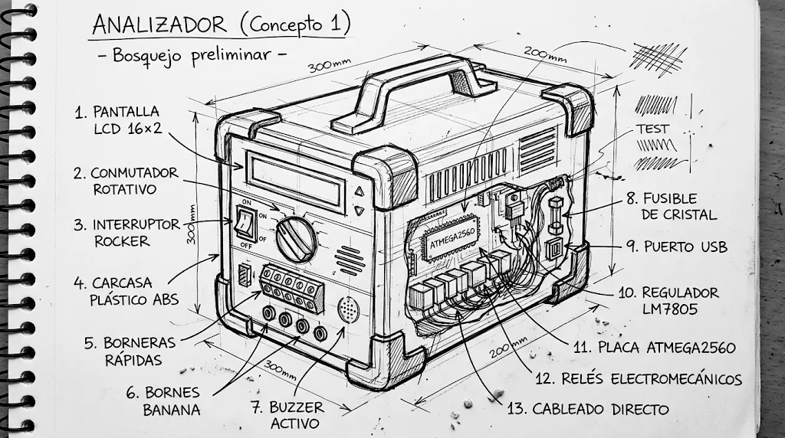

Promt 2 diseño.

Loose, sketchy, black and white hand-drawn industrial design concept on messy sketch paper, unfinished drawing of "ANALIZADOR (Concepto 2)". Sleek, flat IoT lab device. MUST include exactly 13 handwritten Spanish notes with arrows: "1. PANTALLA OLED 0.96", "2. TECLADO MATRICIAL", "3. PULSADOR ENCLAVAMIENTO", "4. CARCASA IMPRESA EN 3D", "5. ZÓCALO ZIF", "6. ANILLO NEOPIXEL", "7. BORNES BANANA", "8. FUSIBLE PTC", and internal hardware callouts pointing inside: "9. MÓDULO BUCK DC-DC", "10. MICRO ESP32", "11. RELÉS ESTADO SÓLIDO", "12. MICRO-RELÉS SEÑAL", "13. MÓDULO WI-FI". Raw sketchbook style, messy handwriting, pencil hatching. No color, no CGI --ar 16:9
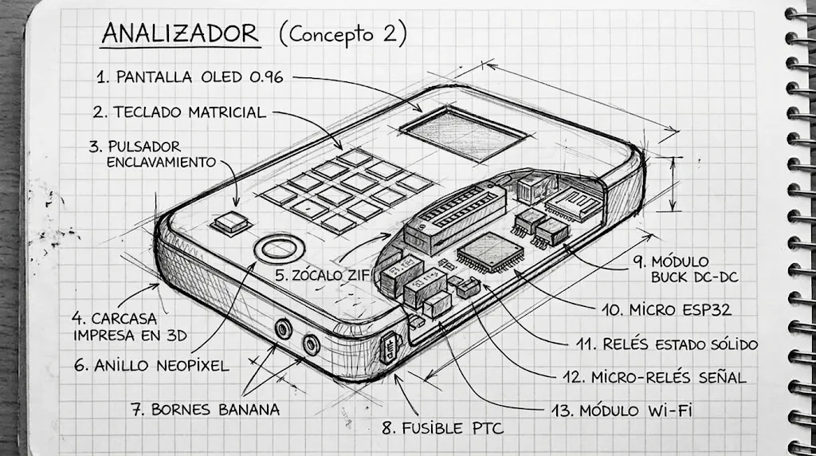

Promt 3 diseño.

Rough, sketchy, black and white hand-drawn industrial design concept on messy paper, rapid drawing of "ANALIZADOR (Concepto 3)". Ultra-compact portable testing device. MUST feature exactly 13 handwritten Spanish annotations with arrows: "1. DISPLAY 7 SEGMENTOS", "2. INTERRUPTOR TOGGLE", "3. DIP SWITCH", "4. CARCASA ACRÍLICO Y MDF", "5. CABLES PINZA CAIMÁN", "6. JUMPERS MACHO-HEMBRA", "7. BREAKER TÉRMICO", "8. LEDS BÁSICOS", and internal hardware notes: "9. TRANSFORMADOR", "10. RASPBERRY PI PICO", "11. MULTIPLEXOR CD4051", "12. HEADERS CONECTORES", "13. MÓDULO BLUETOOTH". Authentic human-made sketchbook style, cross-hatching, raw linework. No colors, no perfection --ar 16:9
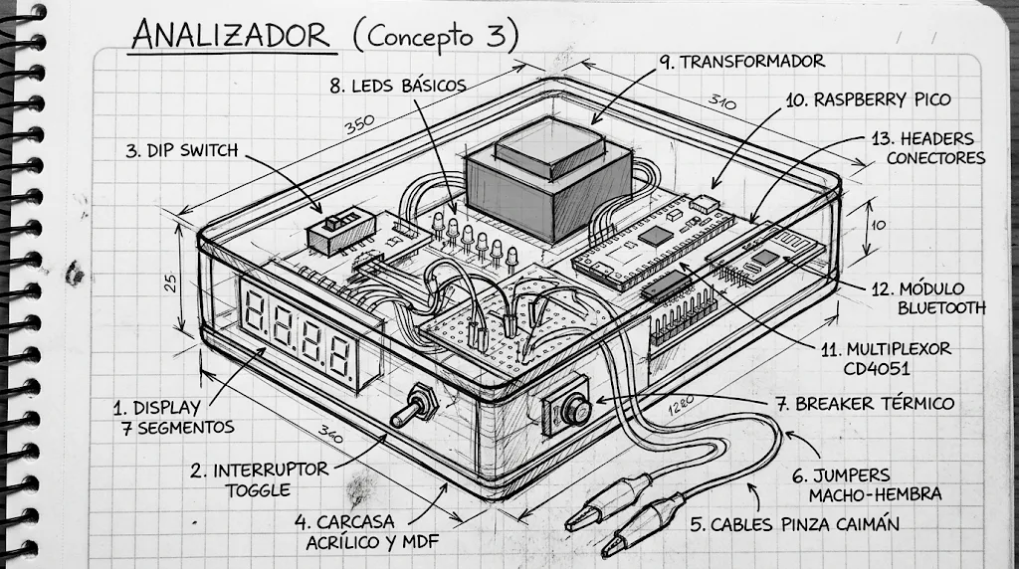

Promt diseño 4

Rough, messy, black and white hand-drawn industrial design sketch on sketchbook paper, conceptual drawing of "ANALIZADOR NEXUS 601". Portable lab device with rubber corner guards. MUST feature exactly 13 handwritten Spanish annotations with arrows: "1. PANTALLA LCD 16x2", "2. TECLADO MATRICIAL", "3. ZÓCALO ZIF RÁPIDO", "4. BORNES BANANA", "5. ROCKER ILUMINADO", "6. CARCASA ABS CON ESQUINEROS", "7. DISYUNTOR TÉRMICO", "8. LED Y BUZZER", "9. SALIDA BLUETOOTH", and internal component callouts: "10. MÓDULO BUCK DC-DC", "11. MICRO ATMEGA2560", "12. RELÉS ELECTROMECÁNICOS", "13. CABLEADO INTERNO". Authentic human sketch style, rough handwriting, pencil shading. Absolutely no 3D render, no digital art, no colors --ar 16:9



